Здравствуйте, уважаемые родители.

1. Повторите с детьми:

1. Цифры от 1 до 10.

|  |  |  |  |  |  |  |  |  |  |
| --- | --- | --- | --- | --- | --- | --- | --- | --- | --- |
| **1** | **2** | **3** | **4** | **5** | **6** | **7** | **8** | **9** | **10** |

2. Назовите соседей каждого числа. ( Например: соседи числа 5 – 4и 6)

3. Назовите число следующее по счету. Например 4, а дальше( отвечает ребенок). Можно с опорой на ряд чисел.

4. Назовите число предыдущее данному. Например, 2, а перед ним

5. Сосчитай от 1 до5, от 3 до 7, от 5 до 9, от 2 до 6.

Для подготовительной группы обратный счет. От 10 до 1, от 7 до3, от 9 до 6.

6. Повторить временные понятия: вчера, сегодня, завтра, утро, день, вечер. Что было вчера, а что сегодня, что будет завтра. Что мы делаем утром, днем, вечером, ночью?

7. Назовите геометрические фигуры



Называем: звезда, квадрат и круг, не допускать : кружок, звездочка, квадратик.

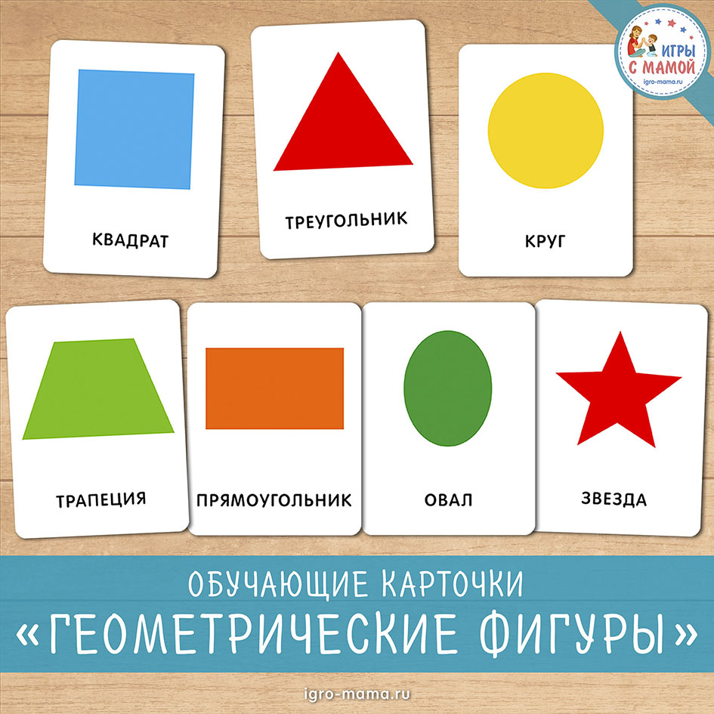

Рассмотреть отличия круга и овала ( овал вытянут), квадрата и прямоугольника ( у квадрата все стороны одинаковые)

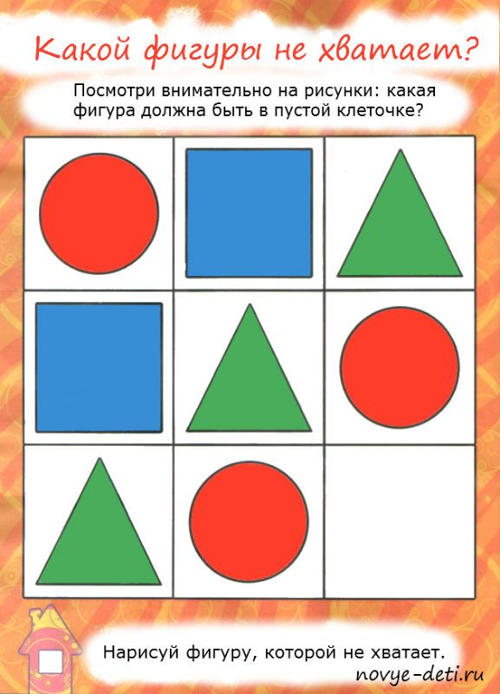

Рисовать не нужно, нужно назвать.

Для подготовительной группы выполнить на листке в клетку

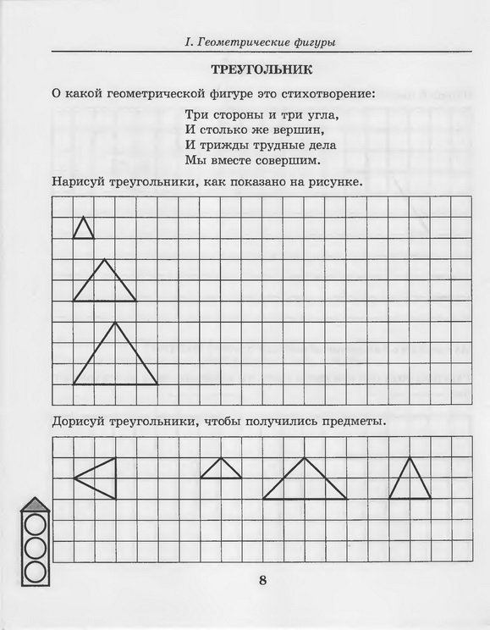

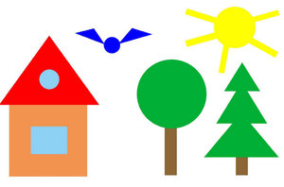

Для старшей группы: назвать, из каких геометрических фигур состоят предметы, нарисованные на картинке.

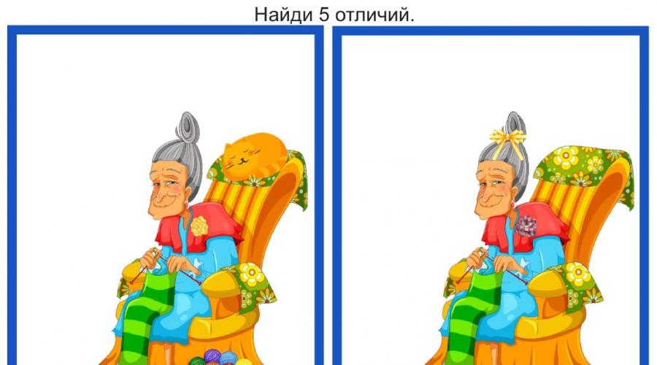

Кто найдет пятое отличие, сообщите пожалуйста. Самой интересно.

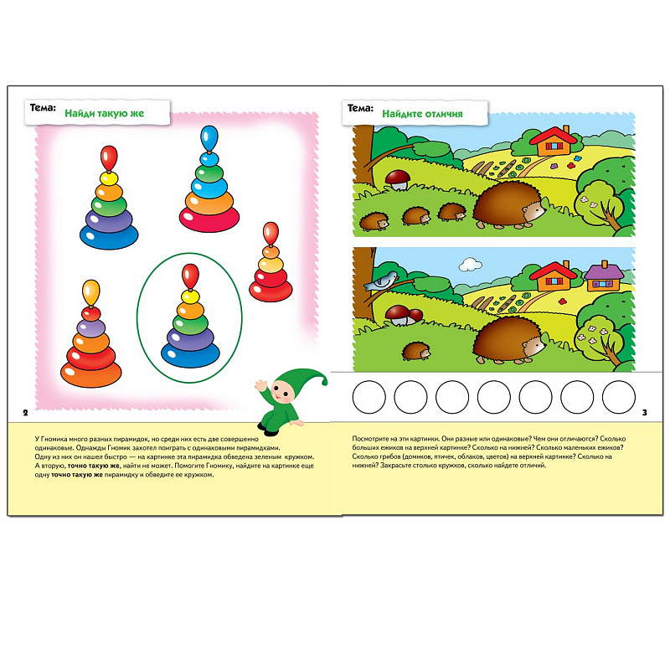

2.Составить описательный рассказ предмета по плану:



1.Что это?

2. Какого цвета?

3. Какого размера? Формы?

4. Из чего сделан?( материал)

5. На что похож?

5. Для чего нужен ?